短信群发模块使用说明书
运行本程序前应安装金仓短信王标准商务版DG-C1A驱动程序，安装完驱动还需要在程序中加载dllforvc.dll文件。
登录界面如图1.1所示，用户名为mr，密码为mrsoft，单击“登录”按钮，进入程序主界面，如图1.2所示。
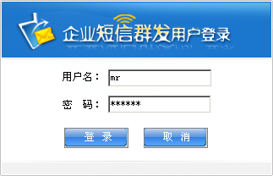
图1.1 登录界面
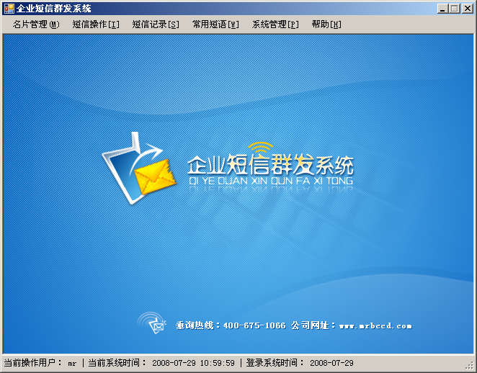
图1.2 程序主界面
首先在“名片管理”菜单中添加联系人，然后在“常用短语”菜单中添加常用语，最后在“短信操作”菜单中就可以发送短信了，“短信群发”模块如图1.3所示，短消息接收者可以通过“电话簿”按钮添加，也可以直接输入接收者电话号码，然后单击“添加接收者”按钮。输入短信内容，单击“立即发送短消息”按钮，即可发送该消息。
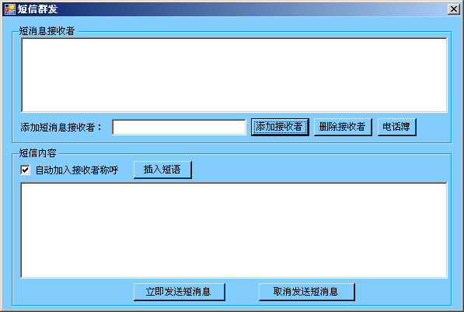
图1.3 “短信群发”模块
在“短信记录”菜单中可以查看已发送的短信，及接收短信，选择“已接收短信”菜单命令，即可接收新短信及查看已接收的短信，如图1.4所示，双击短信息，可对其进行回复。
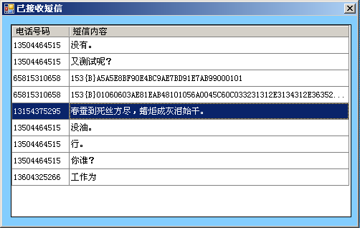
图1.4 “已接收短信”模块

